Обучающиеся ГКОУ РО Пролетарской школы-интерната посетили «Комнату боевой славы» в МБОУ СОШ №6 г. Пролетарска
В современных условиях, когда происходят глубочайшие изменения в жизни общества. Патриотическое воспитание должно стать одним из центральных направлений в работе с подрастающим поколением. Очень важную роль в развитии нравственных чувств и качеств личности играет посещение детьми музея, памятников героям Великой Отечественной войны.

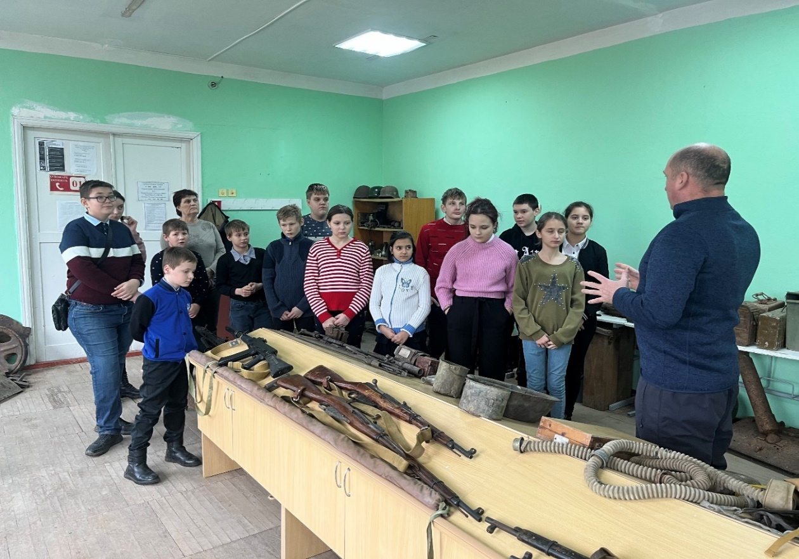

08 февраля 2024 года, в рамках месячника гражданско-патриотического воспитания обучающихся ГКОУ РО Пролетарской школы-интернат посвященного защитникам Отечества «Мужества вечный пример. Вехи героизма», учащиеся 5-7 классов посетили «Комнату боевой славы» расположенную на базе МБОУ СОШ №6.
Переступив порог, учащиеся оказались в другой эпохе, где их окружало множество удивительных вещей. Ребята узнали много интересного о событиях Великой Отечественной Войны, проходивших на их родной земле. Дети с большим интересом слушали экскурсовода - Усикова Евгения Владимировича, задавали вопросы, рассматривая экспонаты.

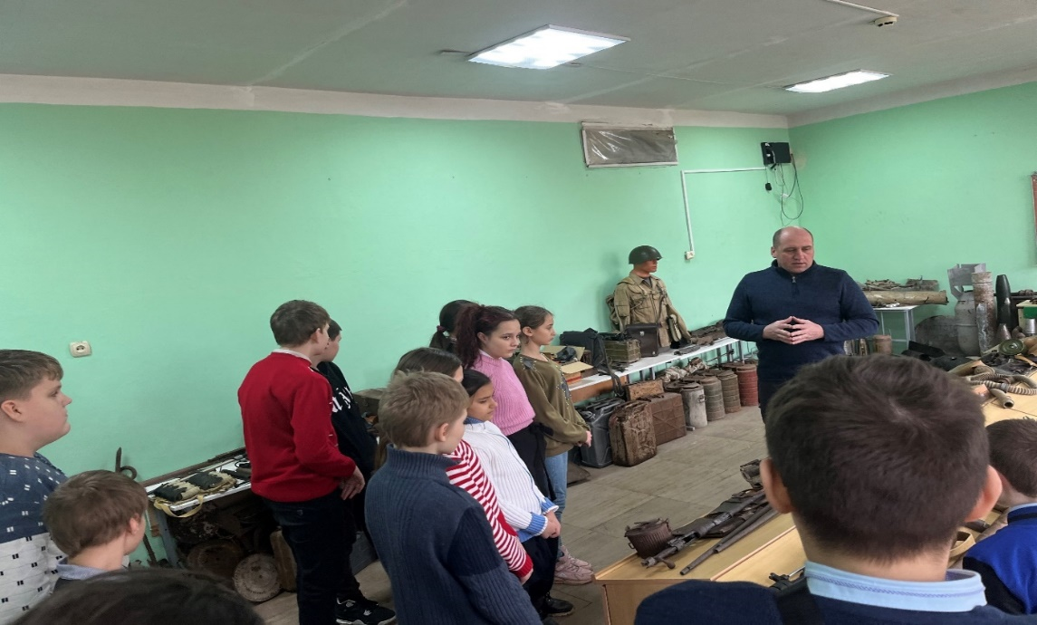

Среди которых были личные вещи участников войны, а так же подлинные образцы огнестрельного, холодного советского и немецкого оружия, мин, гранат и снарядов времен войны.
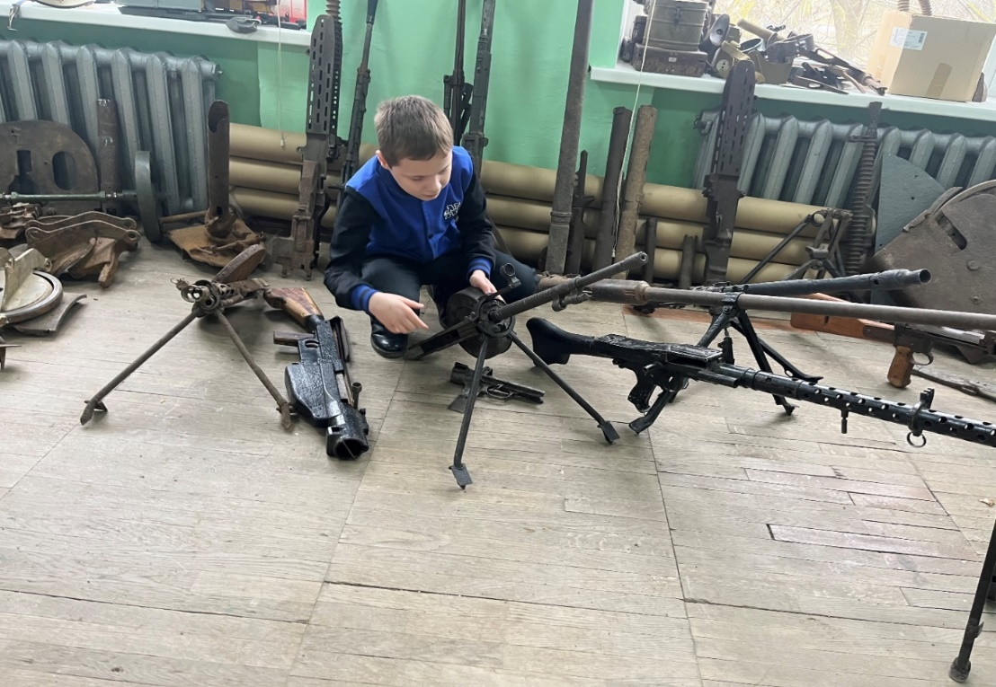

Экспонаты музея вызвали большой интерес и восторг у детей, особенно у мальчишек.
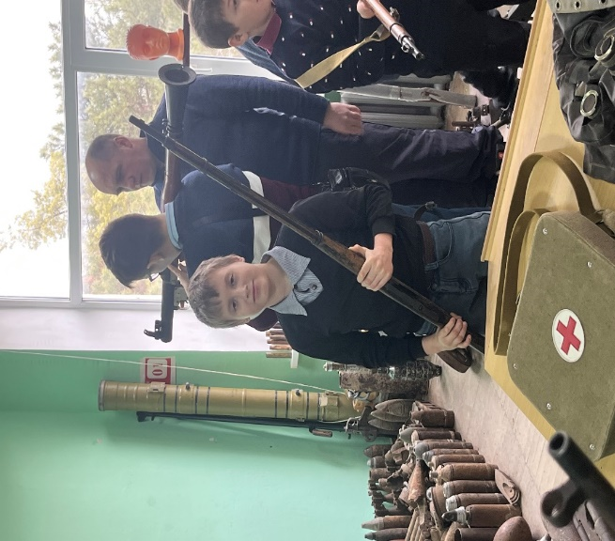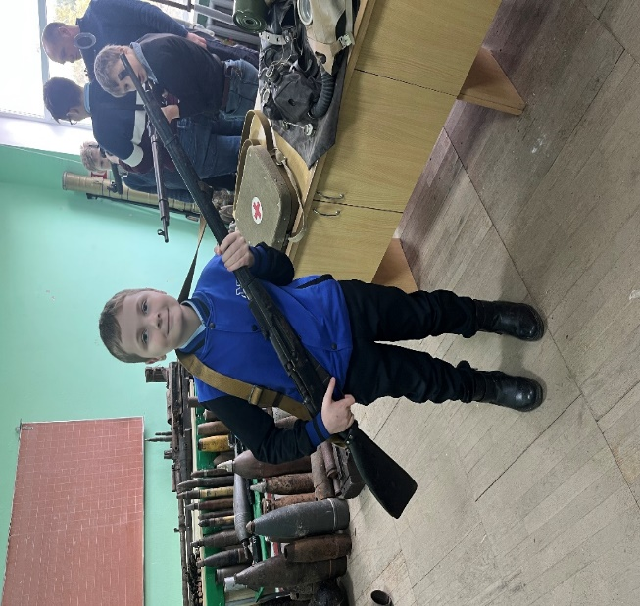

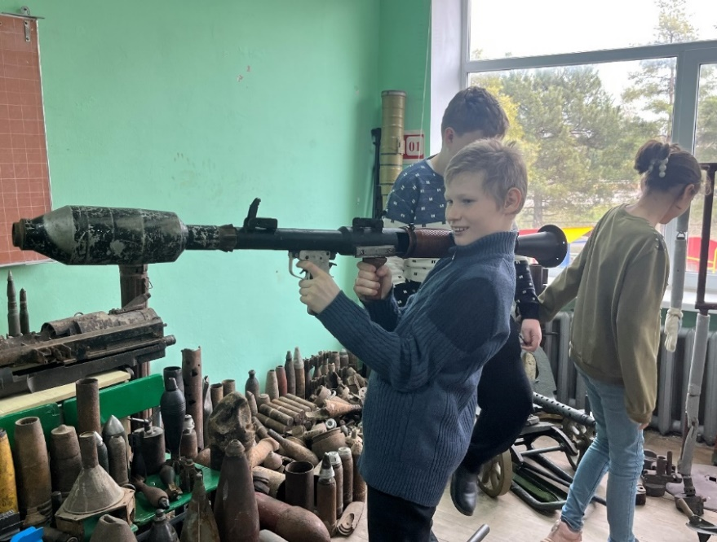

Школьникам дали возможность свободно передвигаться от экспоната к экспонату, брать в руки заинтересовавший их предмет, тем самым прикоснуться к прошлому.

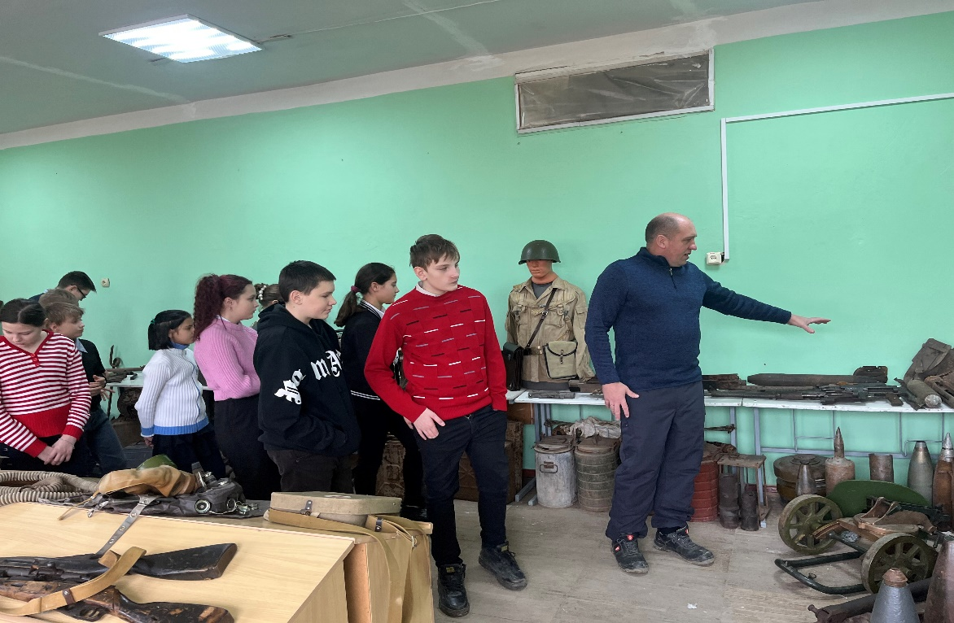

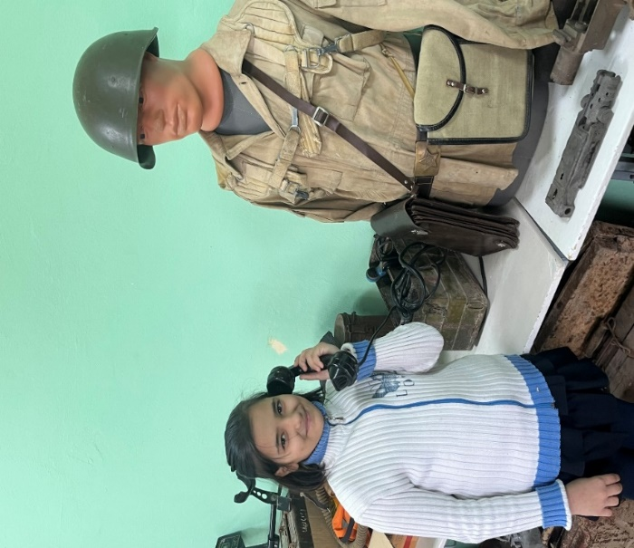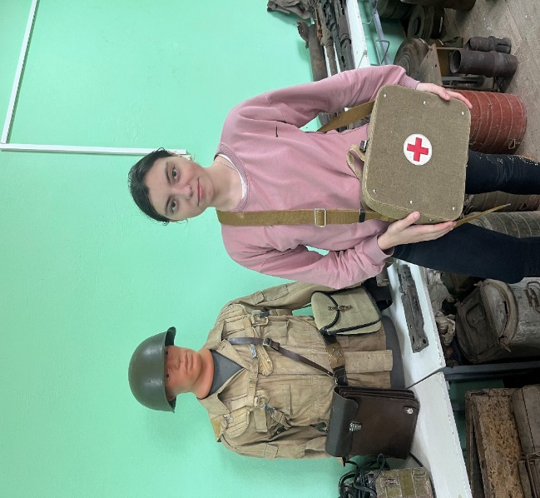

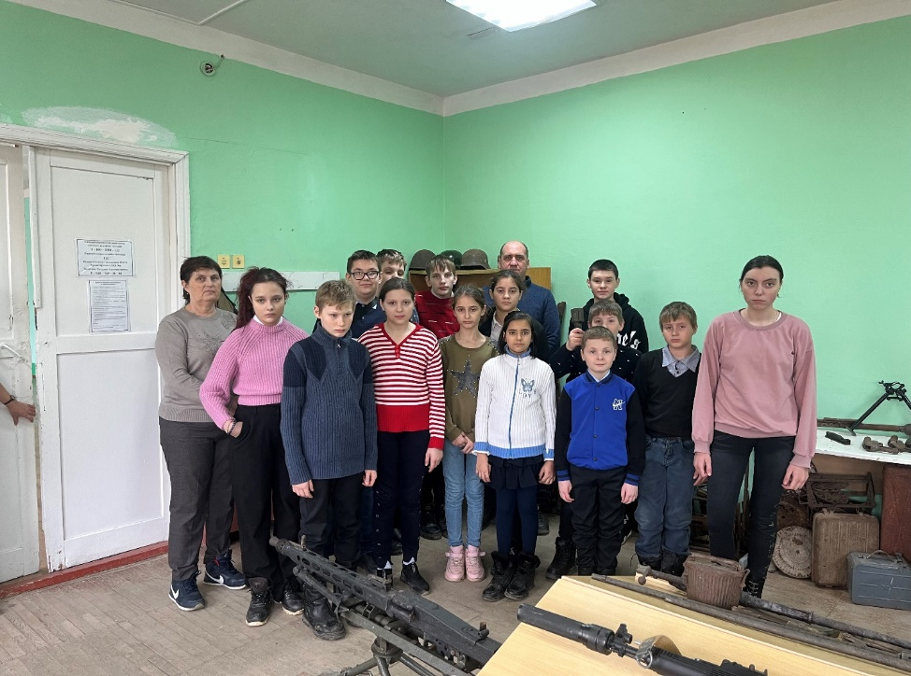

Ребятам очень понравилась экскурсия, они получили положительные эмоции и много интересной информации. Для каждого из нас очень важно сохранить память о тех героях, которые не жалея себя совершили подвиг ради спасения своей Родины.

Информацию подготовила учитель, классный руководитель Патрашану А.Н.

